Практическая работа №13
Тема: Создание и редактирование графических информационных объектов средствами графических редакторов.
Цель работы: Научиться создавать объемные изображения используя геометрические примитивы в растровом и векторном графическом редакторе. Научиться создавать графические изображения и их редактировать.
Техника безопасности:
Задания для практической работы
1.Создание изображений в растровом и векторном графическом редакторе используя геометрические примитивы.
1. Откройте Microsoft Office Word и создайте в нем сферу:
2.Сгруппируйте все объекты сферы (выделить –ПКМ –сгруппировать), скопируйте ее и вставьте в Paint.
Раскрасить контрастным цветами в шахматном порядке для получения визуального объема.
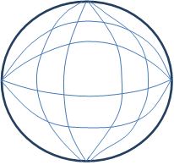
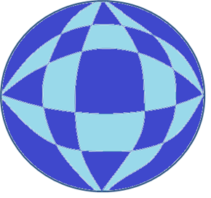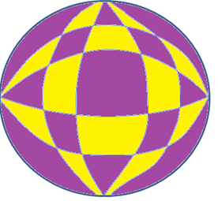

3. Нарисуйте каркас комнаты в векторном графическом редакторе
Сначала нарисуйте куб из мелких квадратиков размером 6 на 6 расположите их в центре листа.

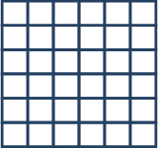

4. Затем выполните пошагово следующие действия:

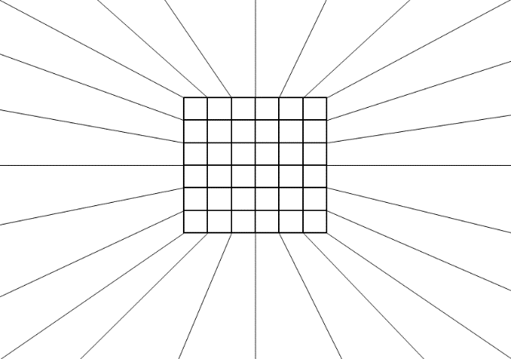
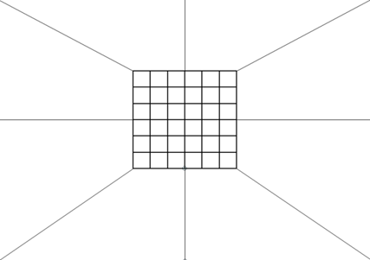
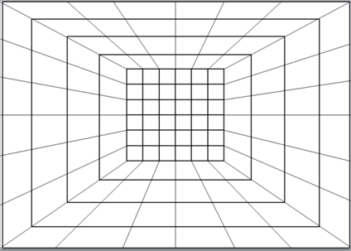
5. Делаем снимок рабочего стола кнопкой PrtSc – вставляем изображение в Paint, разукрашиваем его по образцу:
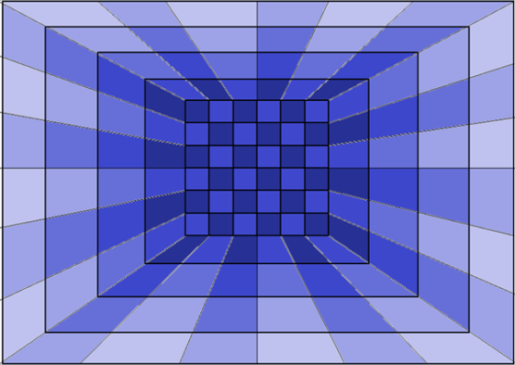
6. Вставляем в наше изображение две наши сферы, результат:
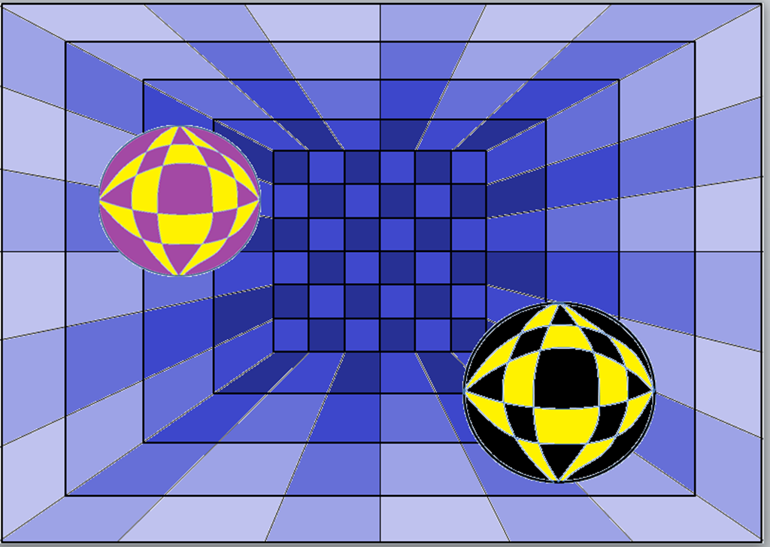
2. Создать рисунки с помощью графического редактора Paint.